Expertkommissionen för byggnationstillsyn vid byggministrarnas konferens
Modelldirektiv om brandskyddstekniska
krav på ventilationssystem
(Direktivet om modell för ventilationssystem (M-LüAR)
Version: 29 September 2005, i sin senast ändrade lydelse genom beslut i utskottet för övervakning av byggnadsarbeten av den 3 september 2020
Officiella meddelanden
Utgåva 2
30 April 2021
Modelldirektiv om brandskyddstekniska krav
på ventilationssystem (Muster-Lüftungsanlagen-Richtlinie M-(LüAR)
Version: 29 September 2005, i sin senast ändrade lydelse genom beslut i kommissionen för byggnationstillsyn av den 3 september 2020

Officiella meddelanden nr 2/DD.MM.2021

Juridisk information

Utgivare:
Tyska institutet för byggnadsteknik (DIBt)
företrätt av ordförande diplomingenjör Gerhard Breitschaft
Kolonnenstrasse 30 B
10829 Berlin

Tel.: + 49 30 787 30 – 0
Fax: +49 30 787 30 - 320
E-post: dibt@dibt.de.
www.dibt.de

Redaktionschef:
Dr.-Ing. Doris Kirchner

Tillkännagivande om offentliggörande: De officiella meddelandena om DIBt-meddelandena förefaller vara oriktiga.
De offentliggörs på internet på www.dibt.de och är tillgängliga utan kostnad.

Innehållsförteckning
1 Tillämpningsområde 6
2 Definitioner 6
3 Krav på byggnadsmaterials brandegenskaper 6
3.1 Grundläggande krav 6
3.2 Användning av brännbara byggnadsmaterial 6
3.2.1 Ventilationsledningar 6
3.2.2 Beläggningar och inklädnader samt isoleringsskikt 7
3.2.3 Lokalt begränsade och små komponenter i ventilationssystem 7
3.2.4 Övriga komponenter och anordningar i ventilationssystem 7
4 Krav på brandintegritet hos ventilationsledningar och ventilationssystems avspärrningsinrättningar 8
4.1 Grundläggande krav 8
4.2 Tillämpnings- och utförandebestämmelser för användningen 8
5 Krav på installation av ventilationsledningar 9
5.1 Val och placering av komponenterna 9
5.1.1 Ventilationsledningar med förhöjd brand-, explosions- eller nedsmutsningsrisk samt med kemisk kontamination 9
5.1.2 Mynningar på utelufts- och avluftsledningar 9
5.1.3 Tilluftssystem 10
5.1.4 Luftrecirkulationssystem 10
5.1.5 Ventilationsledningar och andra installationer 10
5.2 Dragning av ventilationsledningar 11
5.2.1 Alla ledningsavsnitt 11
5.2.1.1 Begränsning av krafter 11
5.2.1.2 Genomföring genom utrymmesförslutande komponenter med brandintegritet 11
5.2.1.3 Avstånd till brännbara byggnadsmaterial 11
5.2.2 Ledningsavsnitt som måste ha brandintegritet 11
5.2.3 Ledningar i det fria 11
5.2.4 Ventilationsledningar ovanför undertak 12
5.2.5 Brandskydd på vindar 12
6 Anordningar för luftbehandling och ventilationscentraler 12
6.1 Luftvärmare 12
6.2 Filtermedier, kontaktfuktare och droppavskiljare 13
6.3 Värmeåtervinningssystem 13
6.4 Ventilationscentraler för fläktar och luftbehandlingsanordningar 13
6.4.1 Grundläggande krav 13
6.4.2 Komponenter, golv och öppningar i ventilationscentralerna 13
6.4.3 Utgångar från ventilationscentraler 13
6.4.4 Ventilationsledningar i ventilationscentraler 14
7 Ventilationssystem för särskilda tillämpningar 14
7.1 Ventilationssystem för ventilation av lägenheter samt slutna användningsenheter på maximalt 200 m² 14
7.2 Ventilationssystem med fläktar för ventilation av badrum och toaletter (ventilationssystem för badrum och toalett) 15
7.3 Ventilation av privatkök 16
8 Frånluftsledningar i kommersiella eller jämförbara kök, med undantag för kallkök 16
8.1 Frånluftsledningarnas byggnadsmaterial och brandintegritet 16
8.2 Fläktar 16
8.3 Frånluftsledningarnas fettäthet 16
8.4 Undvika nedsmutsning, rengöringsöppningar 17
9 Gemensam avledning av köksfrånluft och rökgas från eldstäder 17
9.1 Grundläggande krav 17
9.2 Köksfrånluft och rökgas från eldstäder för bränslen i gasform 17
9.3 Köksfrånluft och rökgas från kokanordningar för fasta bränslen 17
10 Krav på ventilationssystem i särskilda byggnader 18
Schematiska framställningar 19

Tillämpningsområde
Det här direktivet gäller för brandskydd av ventilationssystem som omfattas av krav enligt 41 § i modellbyggnadslagen (Musterbauordnung, MBO).
Det gäller inte för transportsystem som arbetar med luft (t.ex. spånutsug, rörpostsystem).

För användning av byggprodukter och tillämpning av byggkonstruktionstyper för installation av ventilationssystem äger de byggrättsliga föreskrifterna och de särskilda bestämmelserna i de administrativa modellföreskrifterna för tekniska byggbestämmelser (MVV TB) [Muster-Verwaltungsvorschrift Technische Baubestimmungen] i den aktuellt gällande versionen företräde.

Definitioner
Ventilationssystem är enligt detta direktiv även luftkonditioneringar, rumsluftstekniska system och varmluftsuppvärmningar.

Ventilationssystem består av ventilationsledningar och alla komponenter och anordningar som krävs för att de ska fungera.

Ventilationsledningar består av alla komponenter som genomströmmas av luft, såsom ventilationsrör, ventilationsrörförbindningar, ventilationsschakt och ventilationskanaler, ljuddämpare, fläktar, luftbehandlingsanordningar, brandspjäll och andra avspärrningsinrättningar mot spridning av eld och rök samt avspärrningsinrättningar mot rökspridning (rökspjäll) liksom dessas anslutningar, fästen, isoleringsskikt, brandskyddstekniska inkapslingar, fuktspärrar, folier, beläggningar och inklädnader.

Krav på byggnadsmaterials brandegenskaper

Grundläggande krav
Ventilationsledningar samt deras inklädnader och isoleringsmaterial ska bestå av ej brännbara byggnadsmaterial. Brännbara byggnadsmaterial är tillåtna om det inte finns någon risk för att ventilationsledningen bidrar till att bränder uppstår eller sprids.

Om byggnadsmaterial kombineras ska deras gemensamma effekt enligt anvisningarna i intygen om användbarhet och tillämplighet observeras.

Användning av brännbara byggnadsmaterial

Ventilationsledningar
Användning av svårantändliga byggnadsmaterial är tillåten för följande:

- Ventilationsledningar som inte dras genom komponenter för vilka brandintegritet föreskrivs på grund av utrymmets förslutning.

- Ventilationsledningar med brandspjäll vid passager genom komponenter för vilka brandintegritet föreskrivs på grund av utrymmets förslutning. Brandspjällen måste åtminstone vara brandhämmande. De högre ställda kraven på brandintegritet i enlighet med avsnitt 4–6 berörs inte.
- Ventilationsledningar som åtminstone är brandhämmande (svårantändliga byggnadsmaterial dock endast för det inre skalet) samt ventilationsledningar som har dragits i ett schakt som åtminstone är brandhämmande. de högre ställda kraven på brandmotstånd i enlighet med avsnitt 4 till 6 förblir oberörda.

Genom undantag från meningen 1(1) och (2), är brännbara material inte tillåtna för ventilationskanaler

  - i nödvändiga trapphus, i utrymmen mellan de nödvändiga trapphusen och utgångarna ut i det fria, i nödvändiga korridorer, om inte ledningarna åtminstone är brandhämmande, eller
  - över undertak som måste skydda bärande komponenter ur brandskyddsteknisk synvinkel.

Med undantag från mening 1(1) till (3), är brännbara byggnadsmaterial inte tillåtna för ventilationskanaler, där

- luft med temperaturer över 85 °C transporteras eller
- brännbara material kan avsättas i särskild omfattning (t.ex. frånluftsledningar för kommersiella kök, rumsventilationssystem i träbearbetningsföretag).

Beläggningar och inklädnader samt isoleringsskikt
För isoleringsskikt, fuktspärrar, folier, beläggningar och inklädnader för ventilationsledningar gäller avsnitt 3.2.1 i tillämpliga delar. I stället för svårantändliga byggnadsmaterial får byggnadsmaterial som i monterat skick är normalantändligt användas för fuktspärrar, folier och beläggningar med en tjocklek som inte överstiger 0,5 mm.

Fuktspärrar, folier och beläggningar med en tjocklek som inte överstiger 0,5 mm och som består av brännbara byggnadsmaterial får användas tillsammans med komponenter måste vara brandbeständiga för att spärra av områden.

Lokalt begränsade och små komponenter i ventilationssystem
För lokalt begränsade komponenter, såsom i anordningar för transport och behandling av luft samt för reglering av ventilationssystemet, liksom för små delar, såsom manöverhandtag, tätningar, lager och mätanordningar, får brännbara byggnadsmaterial användas.

Detta gäller även för elektriska och pneumatiska ledningar, under förutsättning att de dras utanför ventilationsledningar samt till anordningar som hör till ventilationssystemet utifrån i ventilationsledningar på kortast möjliga väg.

Ventilationsledningars in- och utlopp får bestå av brännbara material.

Övriga komponenter och anordningar i ventilationssystem
För de övriga komponenterna och anordningarna får brännbara material endast användas i enlighet med kraven i nedanstående avsnitt 5.2.3, 6.2 och 6.4.4 samt tillämpliga schematiska diagram .

Krav på brandintegritet hos ventilationsledningar och ventilationssystems avspärrningsinrättningar

Grundläggande krav
Det byggrättsliga kravet på att förhindra brandspridning anses vara uppfyllt om kraven i nedanstående avsnitt 5–8 efterlevs och ventilationssystemen utformas i enlighet med de schematiska framställningarna på bild 1–6 i enlighet med bildtexterna.

Brandspjällens brandintegritet måste motsvara den föreskrivna brandintegriteten hos de komponenter som ventilationsledningarna dras igenom (se MVV TB, bilaga 14, avsnitt 6, tabell 5). Alternativt måste ventilationsledningarnas brandintegritet vid nödvändigt utförande i brandsäker konstruktion motsvara den högsta föreskrivna brandintegriteten hos de utrymmesförslutande komponenter som de dras igenom.

I nödvändiga korridorer med brandhämmande väggar räcker det med ventilationsledningar av stålplåt, utan öppningar, med upphängningsanordningar av stål, se bild 3.1 och bild 3.2. Ventilationsledningen får endast förbinda områden som inte måste vara brandskyddstekniskt separerade från varandra.

Tillämpnings- och utförandebestämmelser för användningen
För att förhindra att brand och rök sprids får endast brandspjäll som har följande prestandaegenskaper och uppfyller följande krav användas i utrymmesförslutande komponenter med krav på brandintegritet:

Endast brandspjäll som huvudsakligen består av ej brännbara byggnadsmaterial får användas.

Börutlösningstemperaturen för brandspjällens termiska utlösningsanordning får vara maximalt 72 °C och i tilluftsledningar i system för varmluftsuppvärmning maximalt 95 °C.

Brandspjäll med mekaniskt avspärrningselement och motordrivning, som ska öppnas och stängas efter behov och oberoende av skyddsfunktionen, får endast användas i ventilationsledningar till ventilationssystem, inbegripet system för varmluftsuppvärmning, om driftsäkerhetens varaktighet har intygats för minst 10 000 aktiveringar.

Brandspjäll med mekaniskt avspärrningselement får endast användas i ventilationsledningar till ventilationssystem, inbegripet system för varmluftsuppvärmning, om det mekaniska avspärrningselementet har ett axelläge som intygats genom provningen av brandmotstånd enligt EN 1366-2.

Brandspjäll får, utöver termisk utlösning, aktiveras med utlösningsanordningar som reagerar på rök (rökutlösningsanordningar), om användbarheten för dessa rökutlösningsanordningar har intygats. Rökutlösningsanordningarna måste vara lämpade för anslutning till respektive brandspjäll och installerade i ventilationsledningar.

Vid användning av brandspjällen ska tillverkarens eller dess representants detaljerade produktspecifikationer beaktas (monterings- och bruksanvisning). Dit hör även tillverkarens eller dess representants nödvändiga uppgifter om idrifttagning, inspektion, underhåll, driftsättning samt funktionskontroll av brandspjället i bruksanvisningen.

Krav på installation av ventilationsledningar

Val och placering av komponenterna

Ventilationsledningar med förhöjd brand-, explosions- eller nedsmutsningsrisk samt med kemisk kontamination
Ventilationsledningar där brännbara material kan avsättas i särskild omfattning (t.ex. frånluftsledningar i köksfläktar) eller som syftar till ventilation av utrymmen med förhöjd brand- eller explosionsrisk får inte vara anslutna till varandra och till andra ventilationsledningar, om inte spridning av brand och rök förhindras av lämpliga brandspjäll.

Frånluftsledningar som är avsedda för att forsla bort luft som är kontaminerad med kemiska beståndsdelar ska utföras i den högsta föreskrivna brandintegriteten för de utrymmesförslutande komponenter som de dras igenom (se bild 4).

I annat fall ska brandspjäll vars användbarhet har intygats även för sådan belastning användas i dessa komponenter i minst motsvarande brandintegritetsklass.

Det finns inte heller några reservationer mot användning av brandspjäll i laboratorieutsug om arbetsplatsgränsvärdena (TRGS 900) efterlevs i frånluften och om tillverkaren av brandspjället inte har gjort några undantag för användning för de material som används.

Mynningar på utelufts- och avluftsledningar
Utelufts- och avluftsöppningar (mynningar) på ventilationsledningar som kan avge brandgaser ut i det fria måste vara anordnade eller utformade så att brand eller rök inte kan spridas från dem till andra våningar, brandceller, användningsenheter, nödvändiga trapphus, utrymmen mellan de nödvändiga trapphusen och utgångarna ut i det fria eller nödvändiga korridorer. Detta uppfylls om ett av följande krav efterlevs:

- Mynningar måste vara placerade minst 2,5 m från fönster, andra ytterväggsöppningar och ytterväggar med brännbara byggnadsmaterial och motsvarande inklädnader. Detta gäller inte trälister på bakventilerade fasader.
Ett avstånd till fönster och andra liknande öppningar i väggar är inte nödvändigt om dessa öppningar mittemot mynningen skyddas av 1,5 m utskjutande komponenter av ej brännbara byggnadsmaterial, med brandintegritet (motsvarande taken) och utan öppningar.
Mynningarna på ventilationsledningar över tak måste skjuta ut minst 1 m från komponenter av brännbara byggnadsmaterial eller – mätt vågrätt – ligga 1,5 m från dessa. Dessa avstånd krävs inte om byggnadsmaterialen på ventilationsledningarnas utvändiga ytor är skyddade mot brandfara (t.ex. genom en minst 5 cm tjock grusyta eller minst 3 cm tjocka, fogtätt lagda betongplattor) upp till ett avstånd på minst 1,5 m.
- Ventilationsledningarnas mynningar säkras genom brandspjäll.

Tilluftssystem
Ingen rök får spridas i byggnaden via tilluftssystem.
Spridning av rök via uteluften ska förhindras genom brandspjäll med rökutlösningsanordningar eller rökspjäll.
Spjällen behövs inte om det kan uteslutas att rök sugs upp tack vare uteluftsöppningens placering.

Luftrecirkulationssystem
På ventilationssystem med cirkulationsluft måste tilluften skyddas mot att rök tränger in från frånluften genom brandspjäll med rökutlösningsanordningar eller rökspjäll.

Rökutlösningsanordningarna kan placeras i recirkulationsledningen eller i frånluftsledningen. De kan dock också placeras i tilluftsledningen efter sammanförande av uteluft och cirkulationsluft om uteluftsuppsugningen samtidigt ska skyddas mot att rök tränger in.

Rökutlösningsanordningarnas placering får inte påverka deras effektivitet på grund av utspädningseffekter.

Om rökutlösningsanordningarna aktiveras måste fläktarna stängas av, om inte fortsatt drift motverkar rökspridningen.

Ventilationsledningar och andra installationer
I ventilationsledningars luftledande tvärsnitt får endast anordningar för ventilationssystem och tillhörande ledningar finnas. Dessa ledningar får inte leda några brännbara eller giftiga material (t.ex. bränslen, organiska värmebärare eller vätskor för hydraulsystem) och inte heller några material med temperaturer över 110 °C. Dock är ledningar tillåtna som utifrån förser luftvärmare med värmebärare med högre temperaturer på kortast möjliga väg.

I schakt och kanaler i brandklass L 30/60/90 enligt DIN 4102-4:2016-05, avsnitt 11.2 eller likvärdiga europeiska klassificeringar får, utöver ventilationsledningarna, även ledningar för vatten, avlopp och vattenånga upp till 110°C samt för tryckluft dras, förutsatt att rören och eventuella isolerande skikt består av ej brännbara material. Mellan schakt och ventilationscentral krävs inte någon brandskyddsteknisk avdelning (se bild 1.2, anordning 2). Passagerna från schaktet till ventilationscentralen ska förslutas tätt.

I schakt och kanaler vars väggar motsvarar brandintegritetsklass F 30/60/90 eller europeiska likvärdiga klassificeringar (brandintegritet enligt avsnitt 4.1) och vars öppningar i dessa väggar har täta förslutningar (t.ex. med omkretsanslag) med samma brandintegritet som väggarna är utöver ventilationsledningarna även andra (t.ex. brännbara) installationer tillåtna, om alla ventilationsledningar som ska ledas in och ut är skyddade av brandspjäll vid passagerna (även till ventilationscentralen) (se bild 1.2, anordning 1). Behovet av brandskyddstekniska åtgärder för dessa andra installationer påverkas inte.

Dragning av ventilationsledningar

Alla ledningsavsnitt

Begränsning av krafter
Ventilationsledningar ska dras eller tillverkas så att de till följd av sin uppvärmning genom brandpåverkan inte kan utöva några betydande krafter på bärande väggar och stolpar eller väggar och stolpar med nödvändig brandintegritet.

Detta uppfylls om det finns tillräckliga utvidgningsmöjligheter, för ventilationsledningar av stål cirka 10 mm per löpmeter ledningslängd.

Om ventilationsledningarna består av andra byggnadsmaterial, såsom höglegerat stål och icke-järnmetall, bör deras längdutvidgningskoefficient beaktas.

I fall där kanalerna är fastsatta i båda ändarna ska mening 1 anses vara uppfylld om:

- kanalerna är konstruerade så att de inte har någon betydande längdstyvhet (t.ex. spiralfalsrör med anslutningsstutsar med en diameter på upp till 250 mm, eller flexrör),
- längdändringar som uppstår i ventilationsledningarna genom vinklar och vridningar kompenseras för genom att ledningarna formas om (t.ex. böjningar) (se bild 5), eller
- kompensatorer (t.ex. segelduksstuts) används (reaktionskraft < 1 kN).

Genomföring genom utrymmesförslutande komponenter med brandintegritet
Ledningsavsnitt som överbryggar celler som ska separeras brandskyddstekniskt ska utföras i den högsta föreskrivna brandintegriteten för de utrymmesförslutande komponenter som de dras igenom. Annars ska brandspjäll användas i komponenterna (schematisk framställning 1.1 [se bild 1.1–1.4] och 1.2).
Brandspjäll får endast installeras utanför dessa komponenter om cellernas brandskyddstekniska separation bevaras.

Om ventilationsledningar utan brandspjäll får dras genom utrymmesförslutande komponenter för vilka brandintegritet föreskrivs ska de återstående öppningstvärsnitten förslutas tätt med lämpliga ej brännbara mineraliska byggnadsmaterial och i dessa komponenters tjocklek. Utan ytterligare angivelser anses mineralfiberfyllningar med en smältpunkt > 1000 °C upp till en spaltbredd på högst 50 mm för det återstående öppningstvärsnittet vara lämpliga. Fyllnadsgraden får inte minskas genom ytterligare installationer. För ventilationsledningar med brandintegritet måste ledningarnas brandintegritet garanteras även i utrymmesförslutande komponenter med brandintegritet.

I fråga om brandsäkra ventilationskanaler ska kanalernas brandmotstånd också finnas i de brandsäkra, rumsstängande komponenterna.

Avstånd till brännbara byggnadsmaterial
Ledningsavsnitt vars yttre ytor vid drift kan uppnå temperaturer över 85 °C måste ha ett avstånd på minst 40 cm från till ytan angränsande oskyddade komponenter med brännbara byggnadsmaterial.

Ledningsavsnitt som måste ha brandintegritet
Ledningsavsnitt med brandintegritet måste fästas på komponenter med motsvarande brandintegritet.

Ledningar i det fria
Ledningsavsnitt i det fria som kan genomströmmas av brandgaser måste

1. ha brandintegritet enligt avsnitt 4.1 andra meningen andra delen, eller
2. bestå av ledningskomponenter av stålplåt, om ett avstånd på minst 40 cm till komponenter av brännbara byggnadsmaterial efterlevs. Avståndet behöver bara vara 20 cm om de brännbara byggnadsmaterialen skyddas mot att fatta eld genom ett minst 2 cm tjockt skikt av mineraliska, ej brännbara byggnadsmaterial.

Undantagna härifrån är ledningsavsnitt på platta tak som vid brand genomströmmas av brandgaser. Dessa får tillverkas av svårantändliga byggnadsmaterial om

- de är säkrade mot att falla, även till följd av bränder,
- avståndet till komponenter av brännbara byggnadsmaterial är minst 1,5 m, om inte dessa byggnadsmaterial är skyddade mot att fatta eld upp till detta avstånd, och
- takytan av brännbara byggnadsmaterial under ledningsavsnittet är skyddad mot att fatta eld i en bredd på respektive 1,5 m – i förhållande till ytterkanten – (t.ex. genom en minst 5 cm tjock grusyta eller minst 3 cm tjocka, fogtätt lagda betongplattor).

Ventilationsledningar ovanför undertak
Om ventilationskanaler läggs över undertak som ska vara brandsäkra som separata komponenter, ska ventilationskanalerna fästas så att de inte kan falla ner även vid brand (se DIN 4102-4:2016- 05, avsnitt 11.2.6.3).

Brandskydd på vindar
Om ventilationsledningar dras genom en vind: vid passage av ett tak som måste ha brandintegritet måste, mellan den översta våningen och vinden,

- brandspjäll användas (se bild 2.1),
- ventilationssystemets delar på vinden förses med en mantel med brandintegritet (för ledningar som leder ut i det fria ska den gå över taktäckningen), eller
- själva ventilationsledningarna utformas med brandintegritet.

Anordningar för luftbehandling och ventilationscentraler

Luftvärmare
För luftvärmare vars värmeytetemperatur kan uppnå mer än 160 °C måste en säkerhetstemperaturbegränsare monteras med ett avstånd på 50 cm till 100 cm i flödesriktningen bakom luftvärmaren i ventilationsledningen. Den ska automatiskt kunna slå av luftvärmaren om en lufttemperatur på 110 °C uppnås.

Vid direkteldade luftvärmare måste det dessutom finnas en flödesvakt som automatiskt stänger av uppvärmningen om luftströmmen minskar eller avtar helt, om inte säkerhetstemperaturbegränsaren garanterar att uppvärmningen stängs av i tid även i dessa fall.

Filtermedier, kontaktfuktare och droppavskiljare
För filtermedier, kontaktfuktare och droppavskiljare av brännbara byggnadsmaterial måste ett efterkopplat finmaskigt galler i luftflödet eller en lämplig efterkopplad luftbehandlingsanordning av ej brännbara byggnadsmaterial säkerställa att brinnande delar inte kan föras med av luftflödet.

Värmeåtervinningssystem
Installationsåtgärder ska vidtas för att förhindra spridning av brand mellan frånluft och tilluft i värmeåtervinningssystem (t.ex. separat värmeväxling via värmeöverföringsmedia vid tillufts- och frånluftskanaler, skydd av tilluftskanaler med hjälp av brandskyddande luckor med rökutlösta mekanismer eller med hjälp av brandskyddsluckor). Andra lämpliga försiktighetsåtgärder kan också vidtas.

Ventilationscentraler för fläktar och luftbehandlingsanordningar

Grundläggande krav
I byggnader måste fläktar och luftbehandlingsanordningar placeras i särskilda utrymmen (ventilationscentraler) om ledningar som ansluter till fläktarna eller luftbehandlingsanordningarna i flödesriktningen leder till flera våningar (inte i byggnader i byggnadsklass 3) eller brandceller.

Dessa utrymmen kan själva vara luftgenomströmmade (kammarkonstruktion). Ventilationscentralerna får inte användas på något annat sätt.

Komponenter, golv och öppningar i ventilationscentralerna
Bärande och förstärkande komponenter och sådana som spärrar av områden från andra utrymmen måste uppfylla det högsta nödvändiga brandmotståndet för innertak och väggar genom vilka ventilationskanalerna som leder ut från ventilationsanläggningen dras; Ingen hänsyn tas till källartak.

Andra väggar och tak samt golv måste bestå av ej brännbara byggnadsmaterial eller skyddas mot att fatta eld genom ett minst 2 cm tjockt skikt av mineraliska, ej brännbara byggnadsmaterial.

Öppningar i väggarna till andra utrymmen måste skyddas genom minst brandhämmande tätt- och självslutande stängningsanordningar. Stängningsanordningarna till nödvändiga trapphus måste dessutom vara röktäta.

Ventilationscentraler får inte ha några öppningar till utrymmen där människor vistas.

Utgångar från ventilationscentraler
Från alla ställen i ventilationscentralen får det vara högst 35 m till en utgång till en korridor konstruerad som en nödvändig korridor, till trapphus konstruerade som nödvändiga trapphus eller direkt ut i det fria.

Ventilationsledningar i ventilationscentraler
Ventilationsledningar i ventilationscentraler måste

- vara tillverkade av stålplåt (inte med brännbara isoleringsskikt),
- motsvara brandintegriteten hos ventilationscentralens tak och väggar mot andra utrymmen, eller
- ha brandspjäll med en brandintegritet motsvarande avsnitt 6.4.2 första meningen vid ventilationscentralens in- och utlopp (med undantag för avlufts- eller uteluftsledningar som leder direkt ut i det fria). Brandspjällen måste vara försedda med rökutlösningsanordningar.

Det är tillåtet att använda ventilationskanaler av svårantändliga material i ventilationscentraler utan att efterleva kraven i mening 1(2) och (3) i följande fall (se även bild 4):

  - Ventilationscentralen ligger på översta våningen.
  - Ventilationscentralen på taket har en rökutsugsanordning som öppnas automatiskt och löser ut genom rökdetektorer i ventilationscentralen. Dess fria tvärsnitt ska vara minst 2,5 gånger det inre tvärsnittet för den största frånluftsledningen i ventilationscentralen.
  - Ventilationsledningarna genom ventilationscentralens tak leder direkt ut i det fria.
  - Komponenter i ventilationsledningar av brännbara byggnadsmaterial i ventilationscentralen är skyddade mot att fatta eld jämfört med motsvarande komponenter i andra ventilationsledningar genom
  - ett avstånd på minst 40 cm mellan motsvarande komponenter i båda ledningarna,
  - ett minst 2 cm tjockt strålningsskydd av mineraliska, ej brännbara byggnadsmaterial däremellan, eller
  - andra komponenter som skyddar minst lika bra.

Ventilationssystem för särskilda tillämpningar

Ventilationssystem för ventilation av lägenheter samt slutna användningsenheter på maximalt 200 m²
Genom undantag från avsnitt 3–6 i detta direktiv tillåts i ventilationssystem för lägenheter samt för användningsenheter med en yta på högst 200 m² i stället för brandspjäll även avspärrningsinrättningar – med undantag för avspärrningsinrättningar med allmänt godkännande från byggnadsmyndigheten för användning i frånluftsledningar enligt DIN 18017-3:2009-09 –, om följande villkor uppfylls:

Bestämmelserna i avsnitt 3–6 i detta direktiv ska beaktas, om det inte nedan finns andra bestämmelser om avspärrningsinrättningar som får användas i stället för brandspjäll samt om maximala tvärsnitt för luftledande huvudledningar.

Tvärsnittet för den luftledande huvudledningen är maximalt 2 000 cm² och en fullständig inspektion och rengöring kan göras.

Möjlighet till fullständig inspektion och rengöring finns om
a) den luftledande huvudledningen dras i ett schakt och avspärrningsinrättningarna är installerade i respektive anslutningsledningar, eller
b) öppnade avspärrningsinrättningar inte minskar huvudledningens luftledande tvärsnitt.
Avstängningsanordningarna måste ha minst klassificeringarna EI 30/60/90 (v_{e}h_{o} i↔o) i enlighet med DIN EN 13501-3; tillsammans med avstängningsanordningarna måste spärrar installeras för att förhindra överföring av rök från en användningsenhet till andra användningsenheter (se bild 6.1) och huvudkanalen för tilluft måste dras i ett schakt.

Ventilationssystem med fläktar för ventilation av badrum och toaletter (ventilationssystem för badrum och toalett)
Ventilationssystem för badrum och toalett får konstrueras enligt avsnitt 7.1.

Dessutom uppfylls brandskyddskraven också om följande bestämmelser efterlevs vid användning av avspärrningsinrättningar med allmänt godkännande från byggnadsmyndigheten för användning i frånluftsledningar i avluftningssystem enligt DIN 18017-3:2009-09:

Avspärrningsinrättningarna är inte tillåtna för att förhindra att en brand sprider sig på våningarna (t.ex. vid förbikoppling av korridors- eller mellanväggar).

Avspärrningsinrättningarnas tvärsnitt (anslutningstvärsnitt) får vara maximalt 350 cm².
För de tillhörande ventilationsledningarna måste nedanstående villkor vara uppfyllda (se bild 6.2 och 6.3):

1. Vertikala ventilationsledningar med brandintegritet (huvudledningar) måste bestå av ej brännbara byggnadsmaterial och ha en brandintegritetsklass som motsvarar brandintegriteten hos de tak som de dras igenom (L 30/60/90 eller F 30/60/90 eller europeiskt likvärdiga klassificeringar).
2. Schakt för ventilationsledningar måste bestå av ej brännbara byggnadsmaterial och ha en brandintegritetsklass mot motsvarar brandintegriteten hos de tak som de dras igenom (L 30/60/90 eller F 30/60/90 eller europeiskt likvärdiga klassificeringar).
3. Huvudledningar inuti schakt med brandintegritet samt vid behov anslutningsledningar mellan avspärrningsinrättning och luftledande huvudledning som ligger utanför schaktet måste bestå av stålplåt. Anslutningsledningarna mellan schaktväggar och avspärrningsinrättningar utanför schaktet får inte vara längre än 6 m. Anslutningsledningarna får inte förbikoppla några komponenter med nödvändig brandintegritet. Anslutningsledningar inuti schakt måste bestå av ej brännbara byggnadsmaterial.

Huvudkanaler för tilluft får inte överskrida ett maximalt tvärsnitt på 1000 cm². De får

1. vara utformade som ventilationsledningar med brandintegritet eller som schakt med brandintegritet. I denna luftledande huvudledning får inga installationer finnas och avspärrningsinrättningarna måste huvudsakligen bestå av ej brännbara byggnadsmaterial (se bild 6.3.1),
2. dras i ett brandbeständigt schakt med ett tvärsnitt på upp till 1 000 cm²;avstängningsanordningen måste huvudsakligen bestå av ej brännbara material; Ytterligare installationer i schaktet är otillåtna (se bild 6.3.2), eller
3. dras i ett brandbeständigt schakt med ett tvärsnitt som är större än 1 000 cm², om det återstående tvärsnittet mellan schakt och luftledande huvudledning är fullständigt förslutet med ett minst 100 mm tjockt murbrukslager i nivå med respektive våningstak; Ytterligare installationer är endast tillåtna av ej brännbara byggnadsmaterial för ej brännbara medier (se bild 6.3.3). Behovet av brandskyddstekniska åtgärder för dessa ytterligare installationer påverkas inte.

Avspärrningsinrättningarna för avluftningssystem enligt DIN 18017-3:2009-09 får också användas i tilluftsledningar om dessa ledningar endast syftar till omedelbar ventilation av de badrum och toaletter som ska avluftas. Avspärrningsinrättningarna måste vara lämpade för detta.

Ventilation av privatkök
Ventilation av och luftutsug från kök kan uppnås med installationer i enlighet med

1. avsnitt 7.1 eller
2. avsnitt 7.2, som i övrigt bara avluftar badrum och toaletter.

Fläktanläggningar eller köksfläktar får endast anslutas till egna frånluftsledningar som uppfyller bestämmelserna i avsnitt 8 och 9.

Med undantag från avsnitt 8.1, mening 2 får frånluftsledningar av stålplåt för köksfläktar i lägenhetskök dras gemensamt i ett brandbeständigt schakt (brandmotstånd enligt avsnitt 4.1); Schakten får inte innehålla några andra ledningar.

Frånluftsledningar i kommersiella eller jämförbara kök, med undantag för kallkök

Frånluftsledningarnas byggnadsmaterial och brandintegritet
Frånluftsledningarna måste bestå av ej brännbara material. Från utloppet ur köket måste de uppfylla kraven för minst brandklass L 90 eller en likvärdig europeisk klassificering, om inte spridning av brand och rök förhindras på annat sätt, t.ex. genom avstängningsanordningar som har ett intyg om användbarhet för detta syfte från bygginspektionsmyndigheten.

För ledningsavsnitt i det fria gäller avsnitt 5.2.3.

Fläktar
Fläktar måste vara konstruerade och monterade så att de är lättillgängliga och enkelt kan kontrolleras och rengöras. De måste gå att stänga av från köket. Drivmotorerna måste återfinnas utanför frånluftsflödet.

Frånluftsledningarnas fettäthet
Varken fett eller kondensat får kunna tränga ut genom frånluftsledningarnas väggar. Ventilationsledningar av plåt med fogar som är lödda, svetsade eller gjorda av permanent elastiskt tätningsmaterial som tål kemisk och mekanisk belastning kan betraktas som fettäta.

Undvika nedsmutsning, rengöringsöppningar
I ett kök kan frånluften från flera utsugsanordningar avledas från köket tillsammans och via en ventilationsledning.

I eller omedelbart bakom utsugsanordningar, såsom kåpor eller ventilationstak, ska lämpliga fettfilter eller andra lämpliga fettavskiljningsanordningar placeras. Filter och avskiljare, inbegripet fästen, måste bestå av ej brännbara byggnadsmaterial. Filter måste kunna monteras och demonteras enkelt. Frånluftsledningarnas invändiga yta måste vara lätt att rengöra. Ledningar med profilerade väggar, såsom flexibla rör, och ledningar av porösa eller absorberande byggnadsmaterial är inte tillåtna.

Frånluftsledningarna måste ha rengöringsöppningar vid varje byte av riktning, före och efter avspärrningsinrättningarna och i tillräckligt antal i rakt dragna ledningsavsnitt.

I området kring fettfiltren och andra fettavskiljningsanordningar krävs rengöringsöppningar, om inte rengöring av detta ledningsområde är möjlig från utsugsanordningen eller tillräcklig rengöring säkerställs genom tekniska åtgärder.

Rengöringsöppningarnas mått måste åtminstone motsvara frånluftsledningens fria tvärsnitt. Dock räcker ett fritt tvärsnitt på 3 600 cm².

Frånluftsledningarna måste ha anordningar för att samla upp och avleda kondensat och rengöringsmedel på lämpliga ställen.

Gemensam avledning av köksfrånluft och rökgas från eldstäder

Grundläggande krav
Ventilationssystem får inte ledas in i rökgassystem. Gemensam användning av ventilationsledningar för ventilation och avledning rökgaser från eldstäder är tillåten om det inte finns några reservationer avseende driftsäkerheten och brandskyddet.

Köksfrånluft och rökgas från eldstäder för bränslen i gasform
I den mening som avses i avsnitt 9.1 får avfallsgaser avlägsnas från köksgas-spisar via utsugsanordningar och frånluftskanaler i kök, förutsatt att borttagningen överensstämmer med den tekniska standard som anges i DVGW [Tyska tekniska och vetenskapliga föreningen för gas och vatten] 'Arbetsblad G 631:2012-03 – Installation av kommersiella gasspisar i bagerier, konditorier, restauranger och kök, rökerier och härdnings-, torknings- och tvättanläggningar'.

Köksfrånluft och rökgas från kokanordningar för fasta bränslen
Tillåtet enligt lydelsen i avsnitt 9.1 är avledning av rökgaser från kokanordningar för fasta bränslen (t.ex. träkolsgrillanläggningar) via kökens utsugsanordningar och frånluftsledningar, under förutsättning att.ventilationskanalerna är konstruerade som skorstenar. Fett i farlig mängd får inte kunna tränga in i dessa ventilationsledningars väggar.

För ventilationsledningar med innerrör av svetsade eller foglösa rör av rostfritt stål och med tätningar som tål kemisk och mekanisk belastning uppfylls detta. Dessa ventilationsledningar måste ha rengöringsöppningar vid varje byte av riktning.

Krav på ventilationssystem i särskilda byggnader
Kraven i de föregående avsnitten 3–9 motsvarar vanligen de brandskyddstekniska kraven på ventilationssystem i särskilda byggnader.

I enskilda specialfall ska för särskilda byggnader kontrolleras om det krävs extra eller andra brandskyddstekniska åtgärder, t.ex. extra rökutlösningsanordningar för brandspjäll för att förhindra att rök sprids. Rökutlösningsanordningarnas placering får inte påverka deras effektivitet på grund av utspädningseffekter.

Schematiska framställningar

Genomföring av ventilationsledningar genom utrymmesförslutande komponenter

Genomföring av vertikala ventilationsledningar genom utrymmesförslutande tak som omfattas av krav på brandintegritet

Bild 1.1: Avdelningslösning
Brandspjäll vid passagerna i taken med brandintegritet

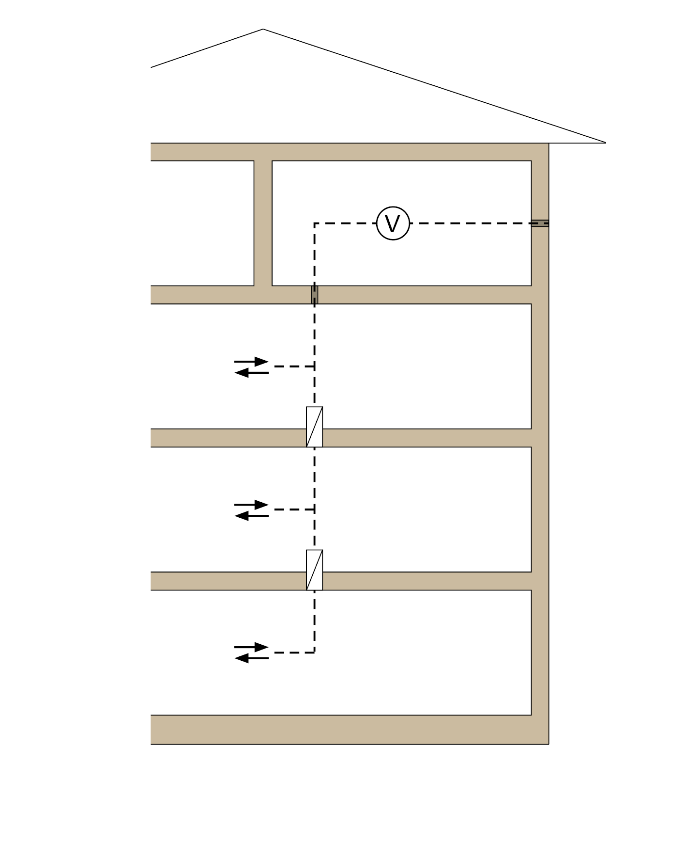

 | Ventilationscentral, kan även finnas på andra våningar, se avsnitt 6.4.4 för ledningar
 | Ledning utan brandintegritet
 | Tillufts-/frånluftsöppning
 | Fläkt
 | Brandspjäll

Bild 1.2: Schaktlösning
Brandspjäll vid passagerna i schaktväggarna med brandintegritet
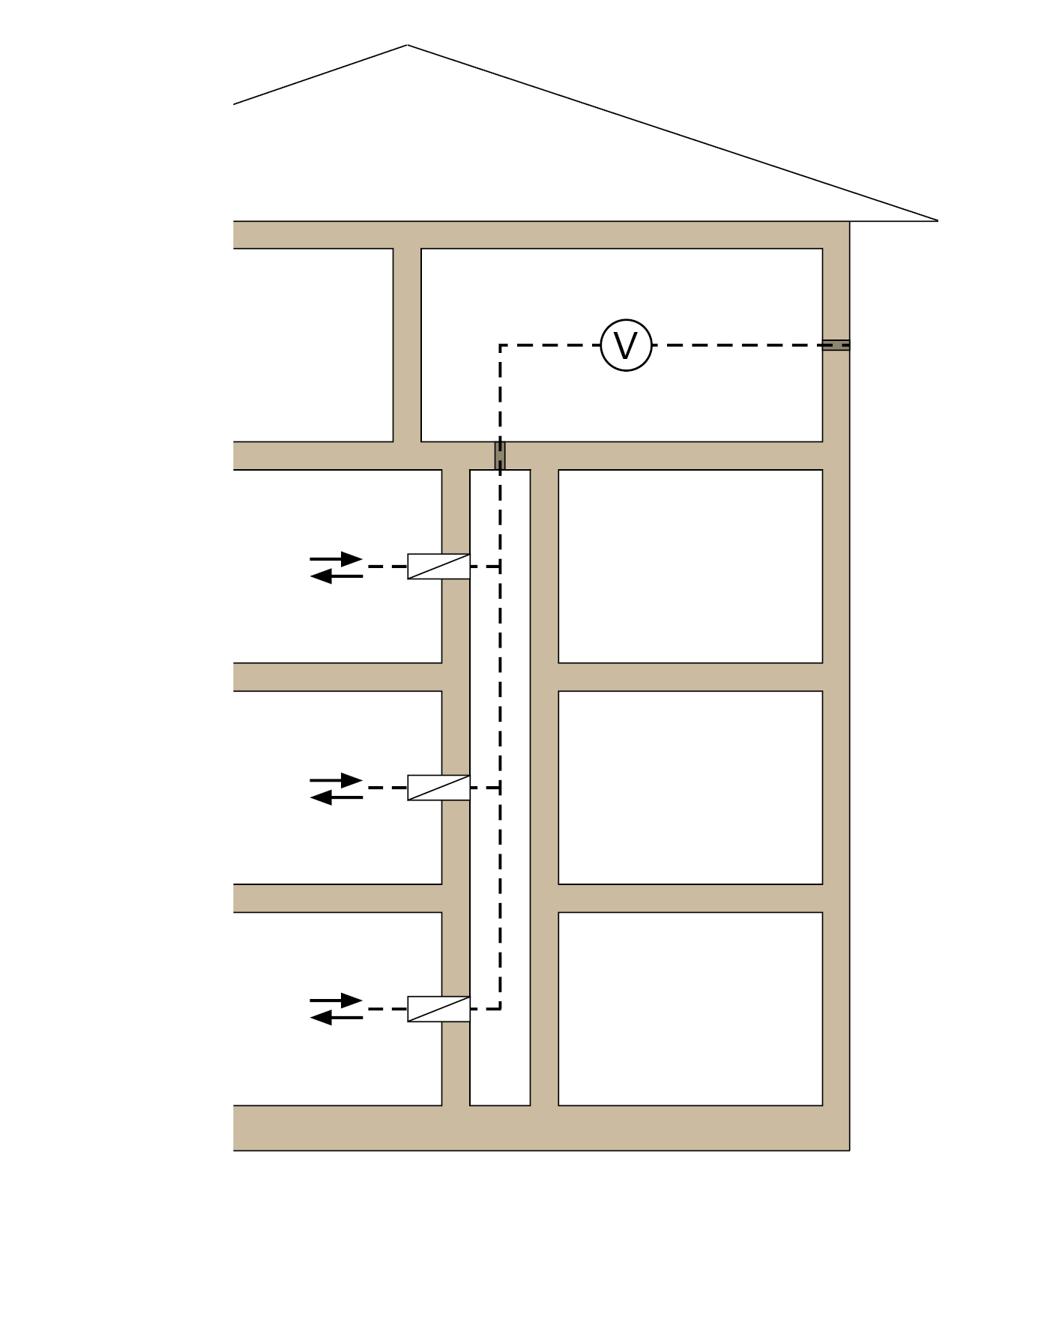

Ventilationscentral, kan även finnas på andra våningar, se avsnitt 6.4.4 för ledningar

Ledning utan brandintegritet
Tillufts-/frånluftsöppning
Fläkt
Brandspjäll

Följande anordningar är tillåtna:

1) Schakt med brandintegritet av väggar i brandintegritetsklass F30/F60/F90 av ej brännbara byggnadsmaterial t.ex. enligt DIN 4102 del 4.
2) Schakt med brandintegritet enligt L-klassificering.
3) Självständig ventilationsledning med brandintegritet med klassificering L30/L60/L90.
(Schakt = luftledande huvudledning)
Och respektive brandspjäll vid T-rör på våningarna vid passagerna genom schaktet resp. vid ventilationsledningens anslutningsställen.
Om 1) Schaktet av F-komponenter bildar brandskyddstekniskt ett eget avsnitt i byggnaden, där också andra installationer är tillåtna. Dessa installationer får bestå av brännbara byggnadsmaterial eller leda brännbara medier om alla in- och utlopp från ventilationskanaler (dvs. även de till ventilationscentralen) skyddas genom brandspjäll EI 30/60/90 (v_{e}h_{o} i↔o)-S (se även avsnitt 5.1.4). Åtkomstdörrar till schakt måste uppfylla samma brandintegritet (t.ex. T30/T60/T90) som schaktväggarna och dessutom vara röktäta mot nödvändiga räddningsvägar.
Om 2) Schaktet enligt L-klassificering tillåter utöver ventilationsledningar endast ej brännbara installationer med ej brännbara medier upp till 110 °C (se även avsnitt 5.1.5). Mellan schakt och ventilationscentral krävs inte någon brandskyddsteknisk avdelning.
Om 3) I själva ventilationsledningarna med brandintegritet får endast ventilationssystems anordningar och tillhörande ledningar monteras.
Bild 1.3: Ventilationssystem med separerade huvud- och separerade utelufts- eller avluftsledningar utan avspärrningsinrättningar

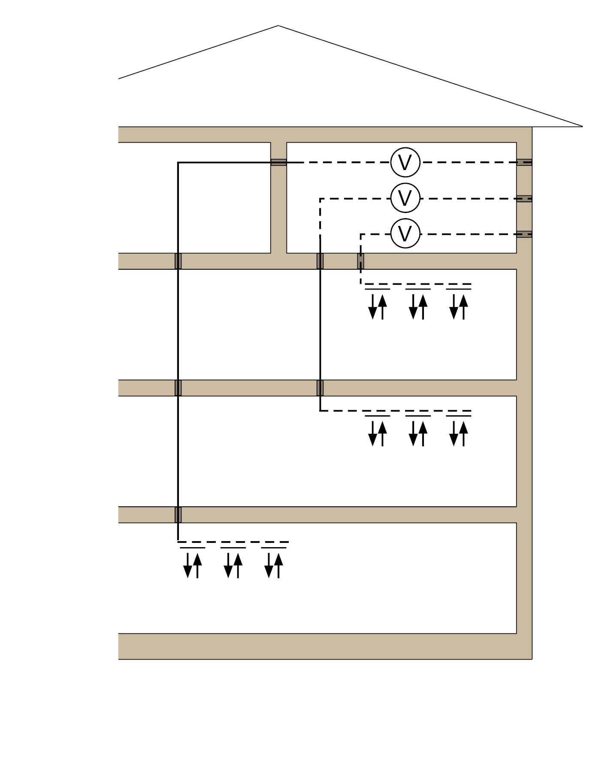

 | Ventilationscentral, kan även finnas på andra våningar, se avsnitt 6.4.4 för ledningar
 | Ledning utan brandintegritet
 | Till/frånluftsöppning Brandbeständig kanal1)
 | Tillufts-/frånluftsöppning
 | Fläkt

1) Ledningarnas brandintegritet måste garanteras även i passagerna genom taken eller väggarna.

Bild 1.4: Ventilationssystem med separerade huvudledningar och gemensam utelufts- eller avluftsledning med rökskydd

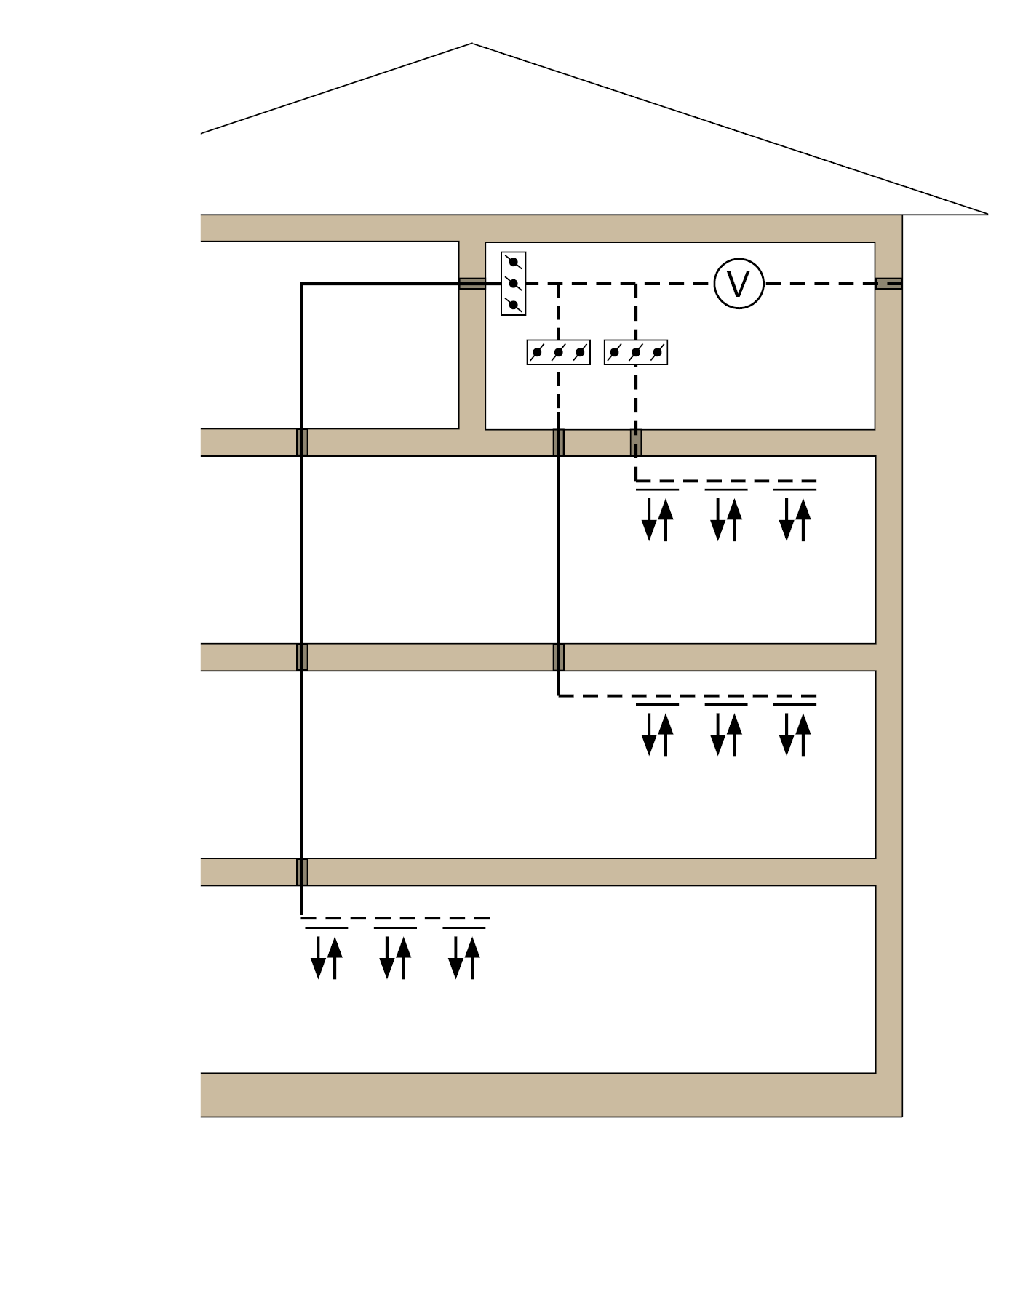

 | Ventilationscentral, kan även finnas på andra våningar, se avsnitt 6.4.4 för ledningar
 | Ledning utan brandintegritet
 | Till/frånluftsöppning Brandbeständig kanal1)
 | Tillufts-/frånluftsöppning
 | Fläkt
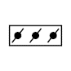 | Brandspjäll med rökutlösningsanordningar eller rökspjäll

1) Ledningarnas brandintegritet måste garanteras även i passagerna genom taken eller väggarna.

Genomföring av horisontella ventilationsledningar genom utrymmesförslutande väggar som omfattas av krav på brandintegritet
De lösningar som visas på bilderna 1.1–1.4 gäller för ventilationssystem, med undantag för ventilationssystem enligt DIN 18017-3:2009-09, med horisontellt dragna ledningar, som dras igenom utrymmesförslutande väggar med brandintegritet.

Bilderna 1.1–1.4 ska i dessa fall tillämpas som horisontella snitt genom byggnaden.
Bestämmelserna för ledningsdragning genom väggar med brandintegritet i nödvändiga korridorer anges på bilderna 3.1 och 3.2.

Brandskydd på vindar
Om ventilationsledningar dras genom en vind: vid passage av ett tak som måste ha brandintegritet måste, mellan den översta våningen och vinden,
  - avspärrningsinrättningar användas (se bild 2.1),
  - ventilationssystemets delar på vinden förses med en mantel med brandintegritet (för ledningar som leder ut i det fria ska den gå över taktäckningen), eller
  - själva ventilationsledningarna utformas med brandintegritet.

Bild 2.1: Avdelningslösning

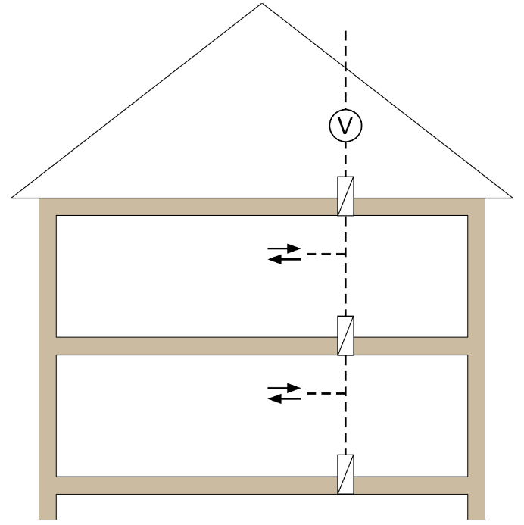

Ledning utan brandintegritet
Tillufts-/frånluftsöppning
Fläkt
Brandspjäll

Bild 2.2: Schaktlösning
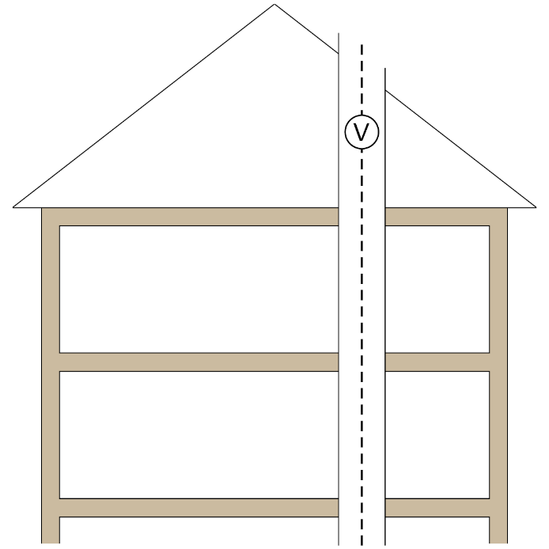

 | Ledning utan brandintegritet
 | Tillufts-/frånluftsöppning
 | Fläkt
 | Mantel med brandintegritet

Ledningsdragning genom utrymmesförslutande väggar i nödvändiga korridorer som omfattas av krav på brandintegritet

Bild 3.1: Oventilerad nödvändig korridor

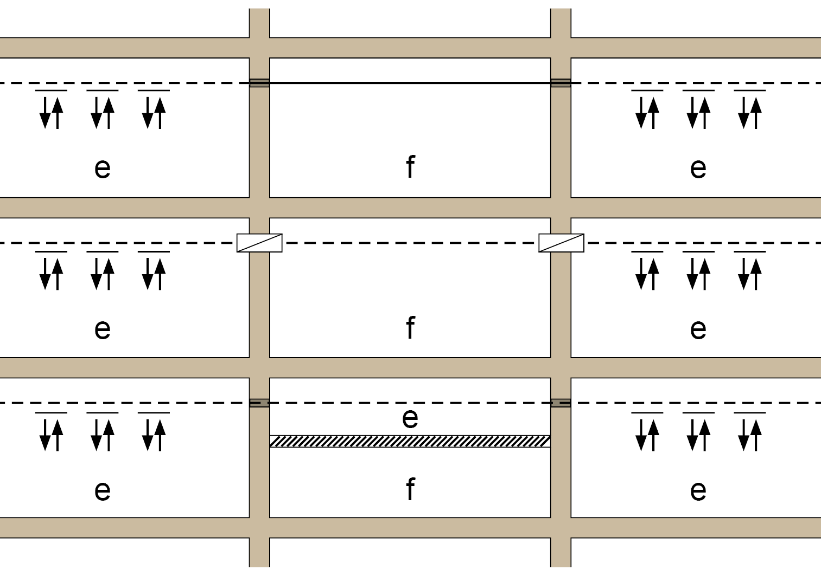

f | Nödvändig korridor
e | Från f brandskyddstekniskt separerade områden
 | Ledning utan brandintegritet
 | brandbeständig kanal; i korridorer med brandhämmande väggar, se avsnitt 4 i riktlinjen för stålplåtskanaler1)
 | Tillufts-/frånluftsöppning
 | Brandspjäll
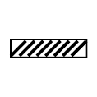 | Tak med motsvarande brandintegritet vid aktivering uppifrån och nedifrån, taket försluter ledningen helt mot brandcellens resp. räddningsvägens inre

1) Ledningarnas brandintegritet måste garanteras även i passagerna genom taken eller väggarna.

Bild 3.2: Ventilerad nödvändig korridor

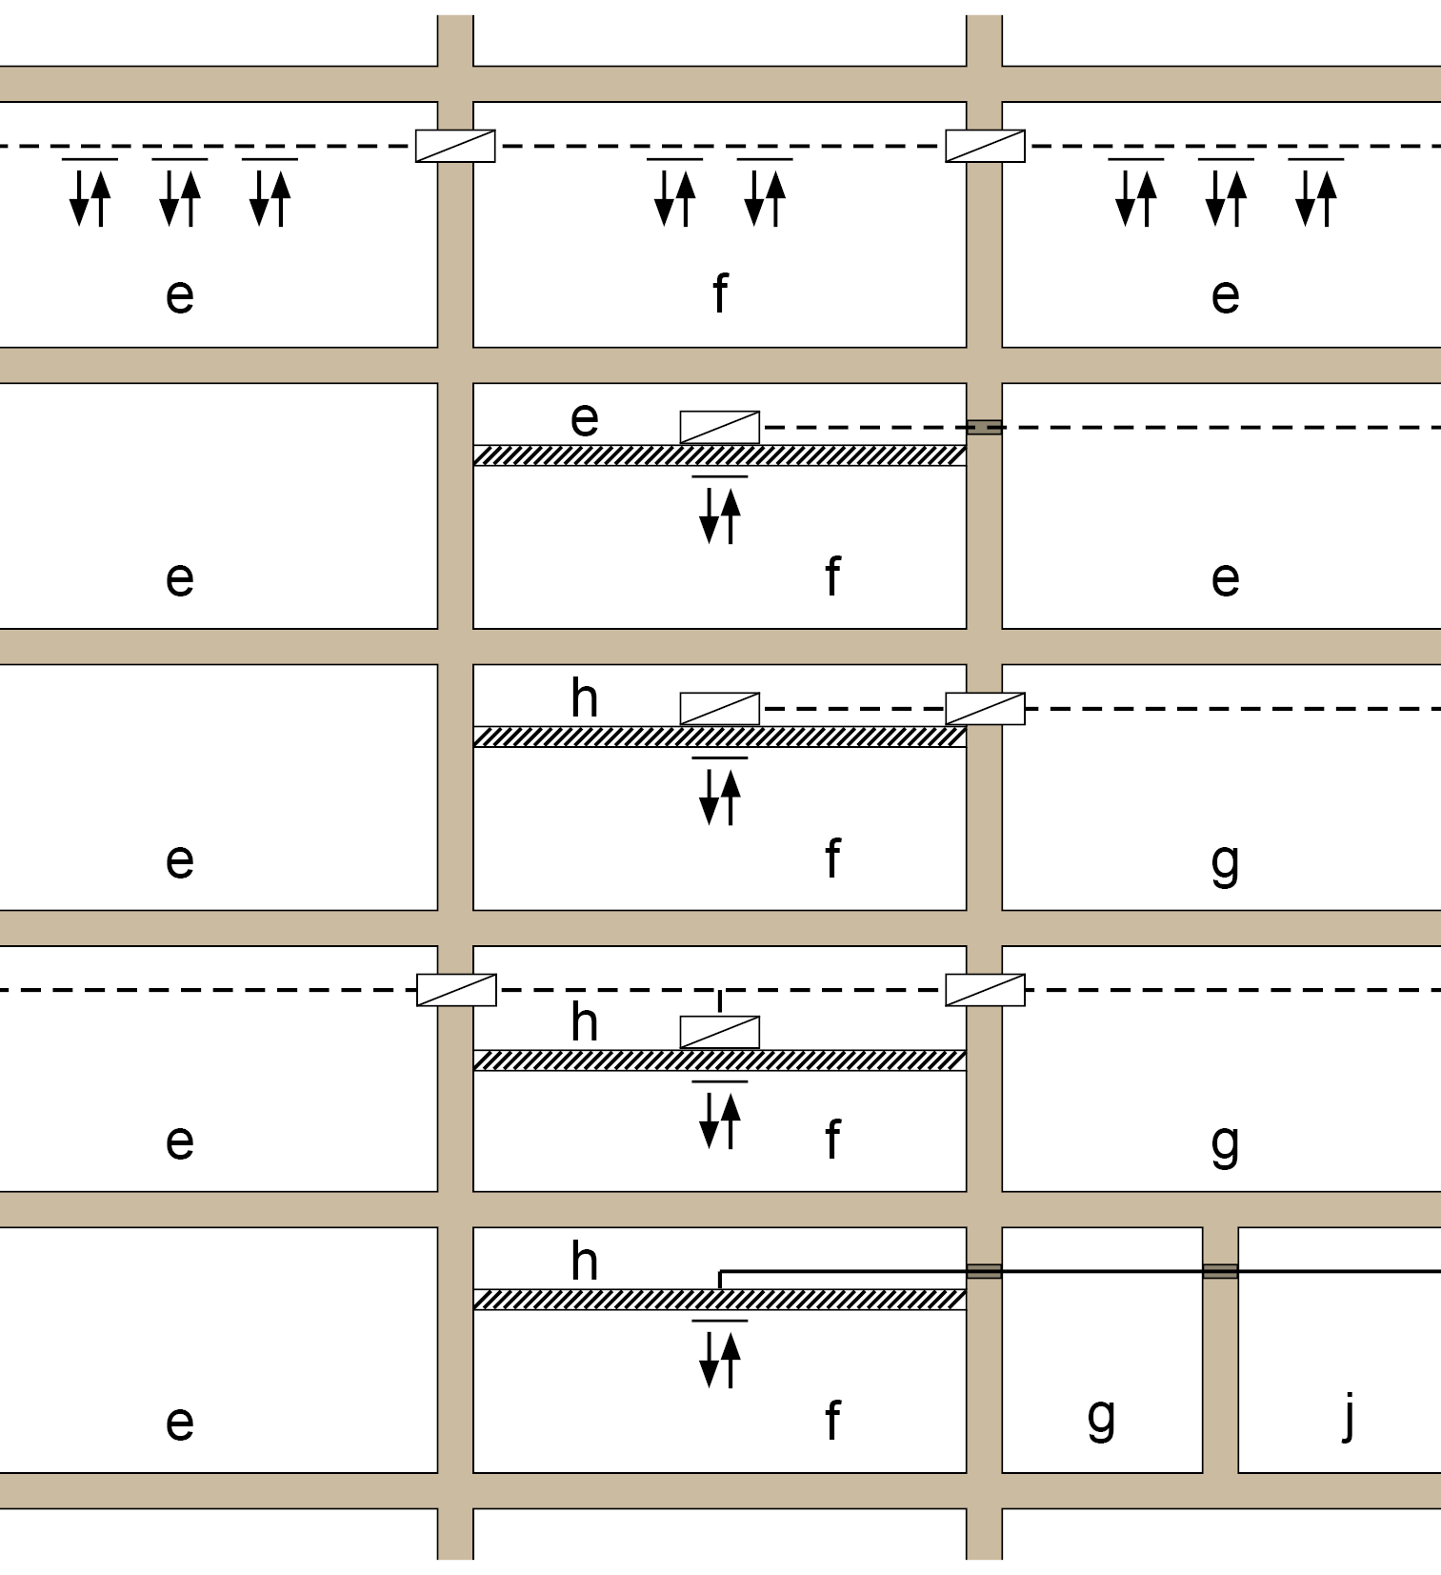

f | Nödvändig korridor
e, g, h, j | områden avskilda från f och från varandra i brandskyddssyfte
 | Ledning utan brandintegritet
 | brandbeständig kanal; i korridorer med brandhämmande väggar, se avsnitt 4 i riktlinjen för stålplåtskanaler1)
 | Tillufts-/frånluftsöppning
 | Brandspjäll
 | Brandspjäll Undertak med brandintegritet vid aktivering uppifrån och nedifrån, undertaket försluter ledningen helt mot brandcellens resp. räddningsvägens inre
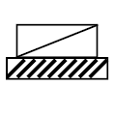 | Brandspjäll för inbyggnad i undertak med brandintegritet

1) Ledningarnas brandintegritet måste garanteras även i passagerna genom taken eller väggarna.

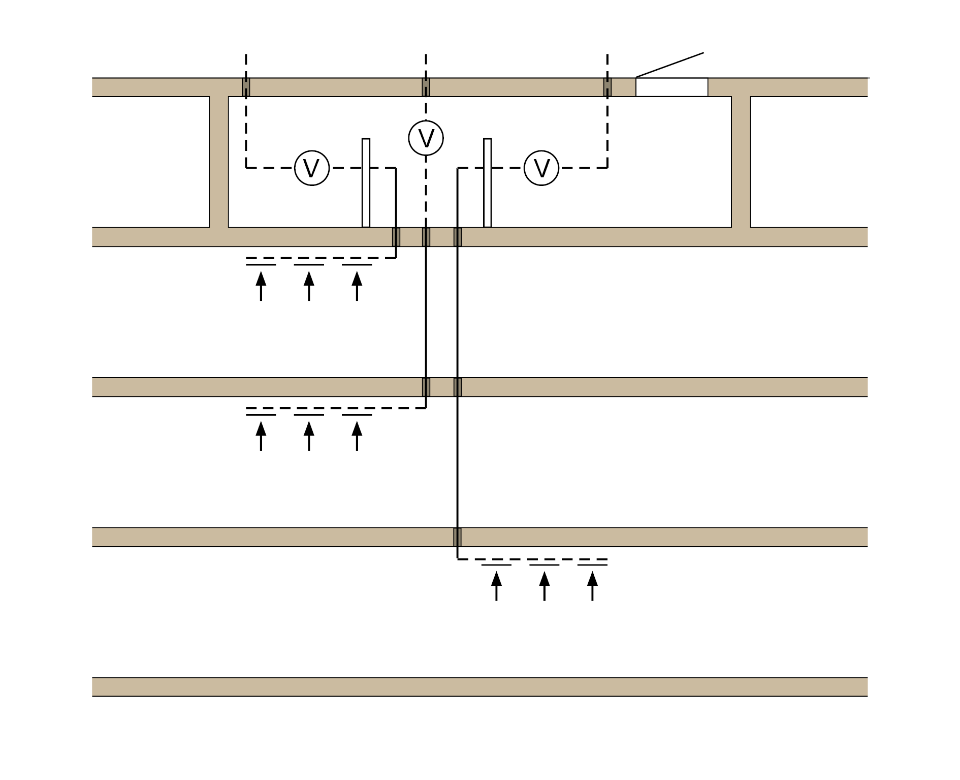
Frånluftssystem med ledningar och fläktar av brännbara byggnadsmaterial utan avspärrningsinrättningar (se även avsnitt 5.1.1 och 6.4.4)
Ventilationscentral
Rökutsugsanordning
(fritt tvärsnitt ≥ 2,5 AH)
Barriär som skyddar mot utstrålad värme

Ej brandbeständig kanal, av svårantändliga material Frånluftsöppning
Fläkt
 | Brandbeständig kanal (brandbeständig ventilationskanal med brännbart inre skal)1)
 | Frånluftsöppning
 | Fläkt
AH | klart tvärsnitt av den största enskilda kanalen

1) Ledningarnas brandintegritet måste garanteras även i passagerna genom taken eller väggarna.

Begränsning av kraftinledningen genom ventilationsledningar i komponenter i byggnaden vid brand genom vinklar och vridningar (se även avsnitt 5.2.1.1)

Bild 5.1: Begränsning av kraftinledningen med ledningsvridning
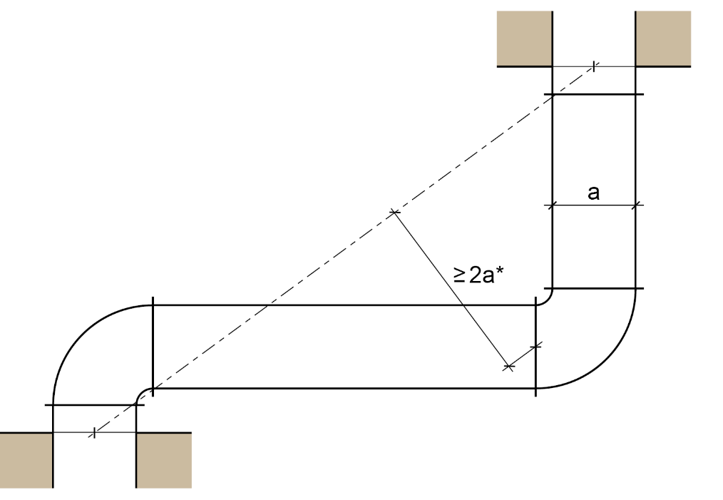

Bild 5.2: Begränsning av kraftinledningen med böj
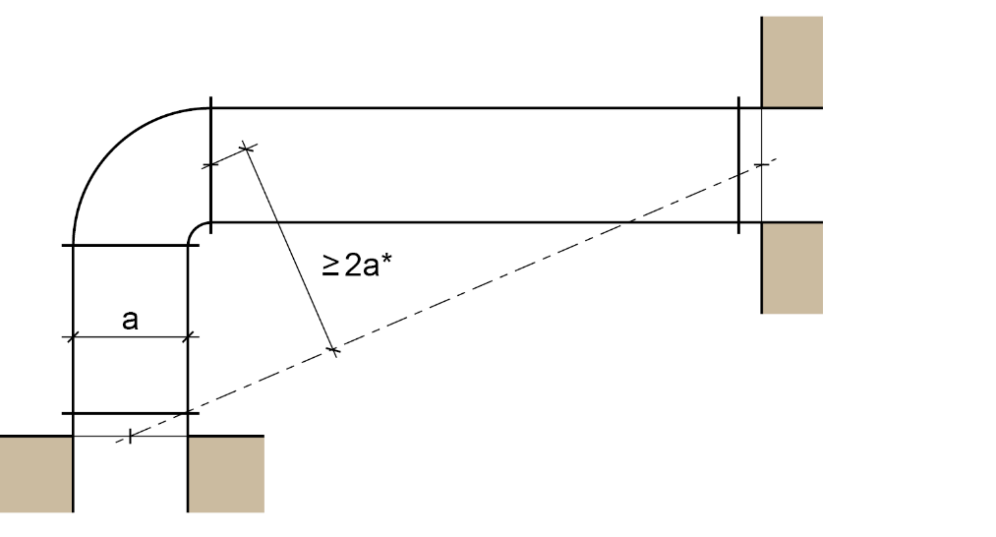

a | Ventilationskanalens kantlängd eller ventilationskanalens diameter
* | Det anslutningsställe mellan böj och ledning som ligger längst bort gäller.

Exempel på vinklar och vridningar som kompenserar för längdändringar genom ledningsdeformationer i ventilationsledningarna genom t.ex. böjningar

Ventilationssystem för särskilda tillämpningar

Bild 6.1: Ventilationssystem för ventilation av lägenheter resp. slutna användningsenheter på maximalt 200 m²

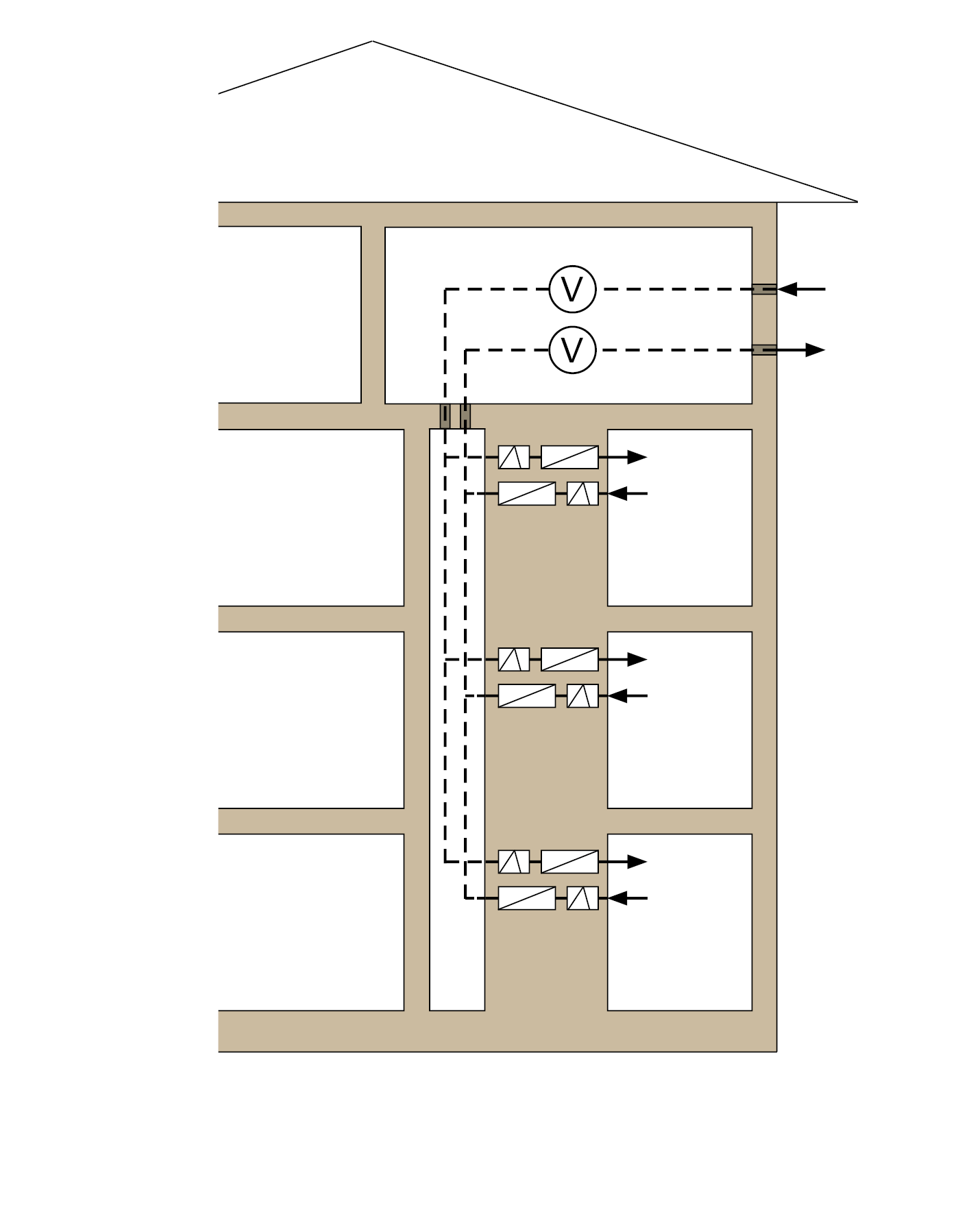

Ventilationscentral, kan även finnas på andra
våningar, se avsnitt 6.4.4 för ledningar

 | Ledning utan brandintegritet
 | Tillufts-/frånluftsöppning
 | Fläkt
 | Brandspjäll
 | Rökspärr

Bild 6.2: Exempel på skiljeväggslösning för ventilationssystem enligt DIN 18017- 3:2009-09 med högsta anslutningstvärsnitt för avstängninganordningarna: 350 cm²
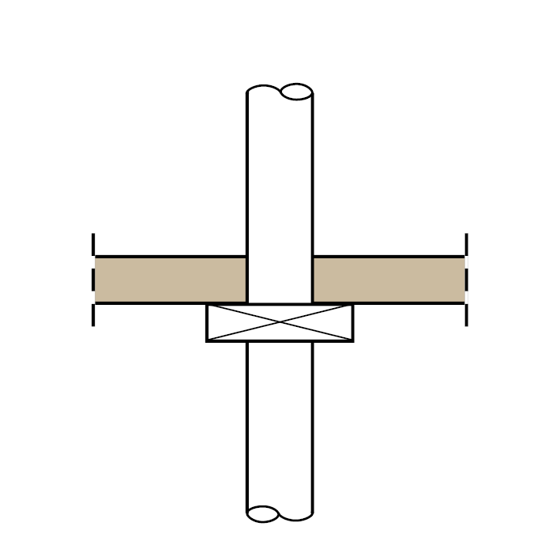

luftförande huvudkanal gjord av icke brännbara byggnadsmaterial
Våningstak
tvärsnitt för avstängningsanordningen (anslutningstvärsnitt) högst 350 cm²

6.3: Schaktlösning för ventilationssystem enligt DIN 18017-3:2009-09

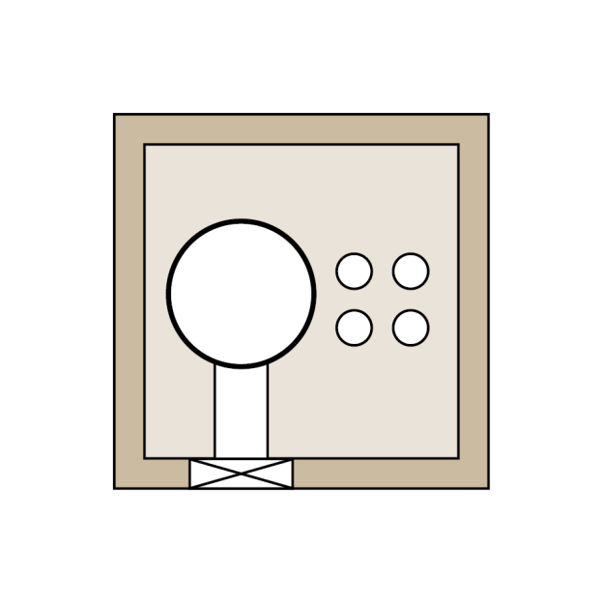
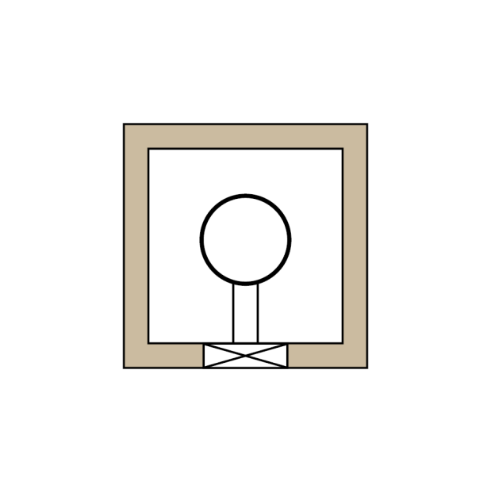
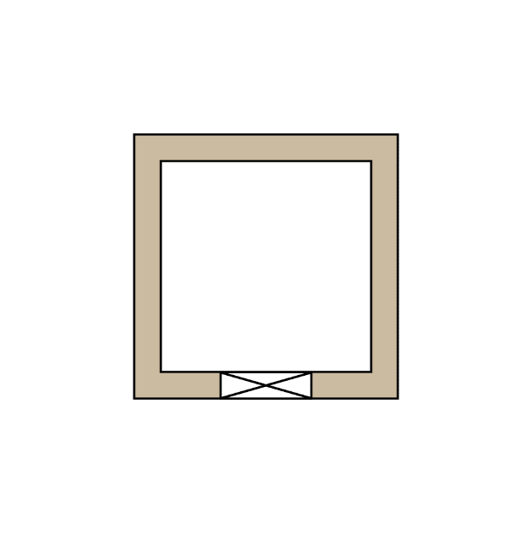
Schakt
Huvudledning
Injektering av murbruk
minst 100 mm
Avspärrningsinrättning
Anslutningsledning
Ytterligare installationer
Huvudledning
Avspärrningsinrättning
Anslutningsledning
Schakt
Schakt/
huvudledning
Avspärrningsinrättning

 | Bild 6.3.1 | Bild 6.3.2 | Bild 6.3.3
Schakt: | - F30/F60/F90 eller L30/L60/L90  - Tvärsnitt maximalt 1 000 cm2 | - F30/F60/F90 eller L30/L60/L90  - Tvärsnitt maximalt 1 000 cm2 | - F30/F60/F90 eller L30/L60/L90  - tvärsnitt valfritt, innefattande > 1000 cm²  - Murbrukslager av det fria schakttvärsnittet minst 100 mm tjockt
Huvudledning: | - Schakt = huvudledning | - Tvärsnitt utan begränsning, med beaktande av det tillåtna schakttvärsnittet  - Stålplåt | - Tvärsnitt maximalt 1 000 cm2  - Stålplåt
Avspärrningsinrättning: | - Huvudsakligen av ej brännbara byggnadsmaterial  - Tvärsnitt maximalt 350 cm2 | - Huvudsakligen av ej brännbara byggnadsmaterial  - Tvärsnitt maximalt 350 cm2 | - Brännbara byggnadsmaterial även för väsentliga delar i avspärrningsinrättningen  - Tvärsnitt maximalt 350 cm2
Anslutningsledning: | ---- | - Av ej brännbara byggnadsmaterial | - Av ej brännbara byggnadsmaterial
Ytterligare installationer | - Ej tillåtet | - Ej tillåtet | - Endast av ej brännbara byggnadsmaterial  - Endast för ej brännbara medier

Anmält enligt Europaparlamentets och rådets direktiv (EU) 2015/1535 av den 9 september 2015 om ett informationsförfarande beträffande tekniska föreskrifter och beträffande föreskrifter för informationssamhällets tjänster (EUT L 241, 17.9.2015, s. 1).
Beroende på delstatslagstiftning; Avseende den administrativa modellföreskriften för tekniska byggbestämmelser i respektive gällande lydelse, se meddelanden från det tyska institutet för byggteknik, distribution: http://www.dibt.de

